Министерство транспорта Российской Федерации

Федеральное государственное автономное образовательное

учреждение высшего образования

«Российский университет транспорта»

(ФГАОУ ВО РУТ(МИИТ), РУТ (МИИТ)

Институт транспортной техники и систем управления

Кафедра «Управление и защита информации»

Практическое задание № 7

по дисциплине: «Цифровые технологии»

на тему: «Составление конспекта лекций по векторам и матрицам в MathCAD»

Выполнил: ст. гр. ТБЖ-211

Сафина Д.Л.

Вариант№20

28. 05.2023 ___________

(дата выполнения)

Проверил: к.т.н., доц. Сафронов А.И.

___________

(дата приёмки)

Москва – 2023 г.

Содержание

Цель работы 3

Параметры векторов и матриц 4

Ввод вектора V и матрицы M 4

Вывод значений *cols()* ,*rows()* ,*length()* ,*last()* и ответы на вопросы 4

Работа с переменными в матрице: 4

Работа с матрицей через индексацию: 4

Обособление столбца матрицы: 4

Запись матрицы в файл: 4

Чтение матрицы из файла: 4

Арифметика с матрицами 4

Сложение матриц: 4

Вычитание матриц: 5

Сложение матрицы с константой: 6

Перемножение матриц: 6

Умножение матрицы на константу: 7

Определитель матрицы: 8

Скалярное произведение векторов: 9

Векторное произведение векторов 9

Суммирование элементов вектора: 10

След матрицы (сумма элементов на главной диагонали) 10

Векторизация: 11

Обратная матрица: 11

Единичная матрица: 12

Трансформирование вектора в диагональную матрицу 13

Фрагментирование матриц 13

Склейка матриц по горизонтали: 14

Склейка по вертикали 14

Сортировка по столбцу 14

Сортировка по строке 14

Обычная сортировка элементов вектора 15

Инверсия элементов вектора 15

Решение СЛАУ 15

Вывод 17

# Цель работы

Получить базовые навыки работы в MathCAD, а так же научиться работать с матрицами и системами линейных уравнений.

# Параметры векторов и матриц

## Ввод вектора V и матрицы M

Формулы для вычисления вектора и матрицы:



Г=3, N=20, тогда вектор и матрица равны:

$V= \left(\begin{matrix}24 \\ 25\end{matrix}\right)$ $M=\left(\begin{matrix}24 & 25 \\ 26 & 27\end{matrix}\right)$

Вставим матрицу нужного размера для V:

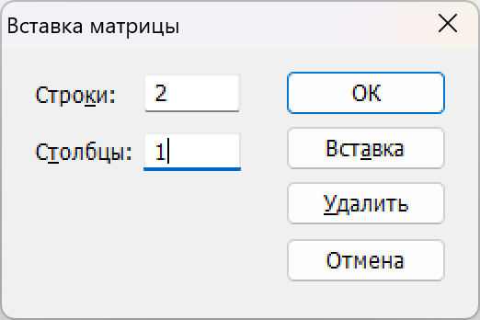

Для M :

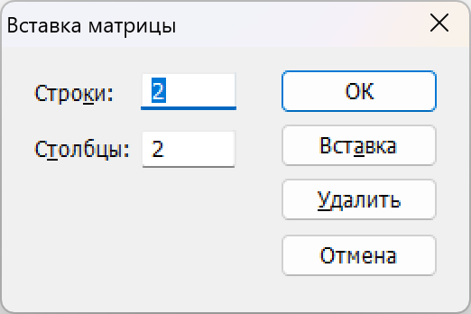

Заполним нужными значениями:

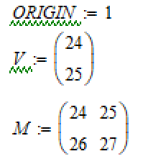

## Вывод значений *cols()* ,*rows()* ,*length()* ,*last()* и ответы на вопросы

Выведем значения функций: *cols()* ,*rows()* ,*length()* ,*last()*:

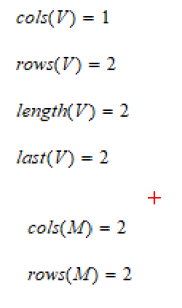

Ответить на вопрос: «Что есть длина и как *ORIGIN* влияет на этот показатель? length есть кол-во элементов в векторе, так как вектор состоит из двух элементов *length (V) = 2*, *ORIGIN* не влияет на этот показатель.

Ответить на вопрос: «Что есть индекс и как *ORIGIN* влияет на этот показатель? Индекс – номер элемента в векторе, так как *last* возвращает номер последнего элемента, так как мы задали *ORIGIN* =1 , а всего элементов 2, то индекс последнего элемента 2, если *ORIGIN =* 0, то, так как счет ведется от 0, для вектора из двух элементов индекс последнего будет 1.

Функции *length()* ,*last()* не применимы к матрицам.

Для того чтобы вывести значения функций *length()* ,*last()* для любого из столбцов матрицы можно выделить столбец, с помощью инструмента:

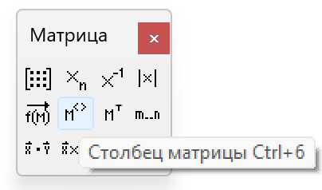

Так для первого столбца мы получаем значения:

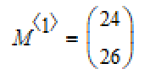,Соответствующие значениям элементов первого столбца.

Далее мы можем применить к ним *length()* ,*last()*:

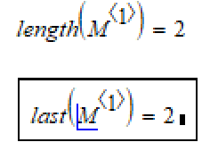,

для остальных столбцов:

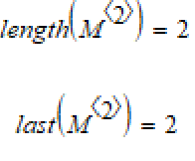,

нумерация элементов во 2ом столбце матрицы начинается с 3,

Но так как мы выбираем только 1 столбец, в полученном векторе нумерация начинается с *ORIGIN* =1, по этому полученные значения индексов для 1ого и второго значения столбца одинаковые.

# Работа с переменными в матрице:

, где *a = Г * N =60*, *b = Г + N=23*, *Г* =3, *N=20*

Тогда вычисленная матрица должна быть равна: $M1=\left(\begin{matrix}41.5 & 18.5 \\ 0.024 & 0.054\end{matrix}\right)$

Для вывода аналитической форма воспользуемся инструментом:

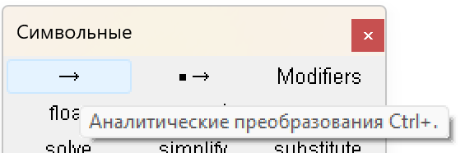

Рассчитаем и выведем полученные матрицы:

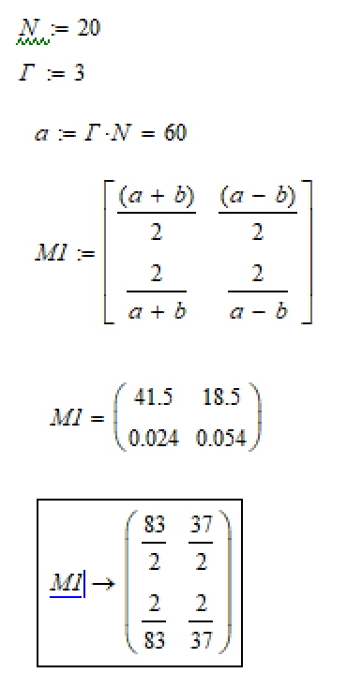

Выведем все элементы матрицы по индексам *i, j* используя при увеличении размерности операции умножения или деления, используя инструмент:

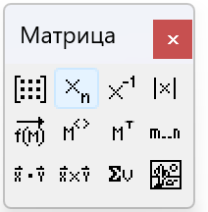

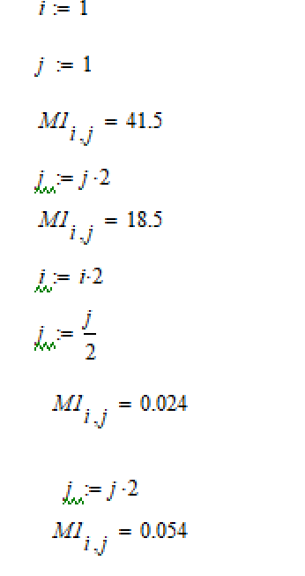

# Работа с матрицей через индексацию:

Заполним матрицу *M2* теми же элементами, что содержатся в *M* и в том же порядке, но заполнение значениями матрицы выполнить через соответствующие индексы, с помощью инструмента *Range* зададим диапазон индексов:

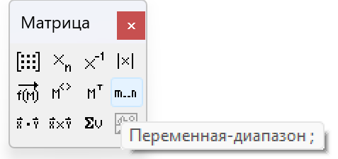

Полученная матрица *M2*:

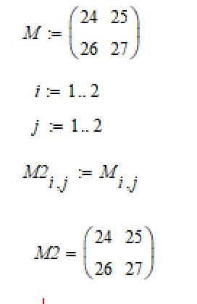

# Обособление столбца матрицы:



Создать вектор из второго столбца матрицы, в данном случае он должен содержать:

$$V1=\left(\begin{matrix}25 \\ 27\end{matrix}\right)$$

Создадим вектор *V1* с помощью инструмента:



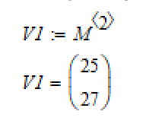

Вектор *V1* содержит интересующие нас значения: второй столбец матрицы *M*

Создать вектор 

Транспонированная матрица для матрицы М равна $\left(\begin{matrix}24 & 26 \\ 25 & 27\end{matrix}\right)$

Для этого воспользуемся транспонированием матрицы и ранее использованным инструментом выделения столбца:

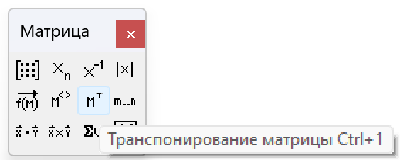



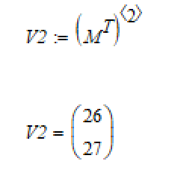

Получены верные значения второго столбца транспонированной матрицы.

Вывести на лист содержимое  и .

Аналогично матрице *M* транспонируем *V1:*

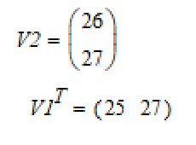

# Запись матрицы в файл:

Индексы *i2* и *j2* распределены по диапазону [1..8],

*i3* – по диапазону [1..4].

Создать матрицу по следующему правилу 

Создать вектор по следующему правилу

Создать вектор по следующему правилу 

Получить матрицу *А*, первый столбец которой – *Х*, второй столбец – *Y*.

Матрица *R* содержит квадраты элементов матрицы *S*.

Создадим матрицу и вектора:

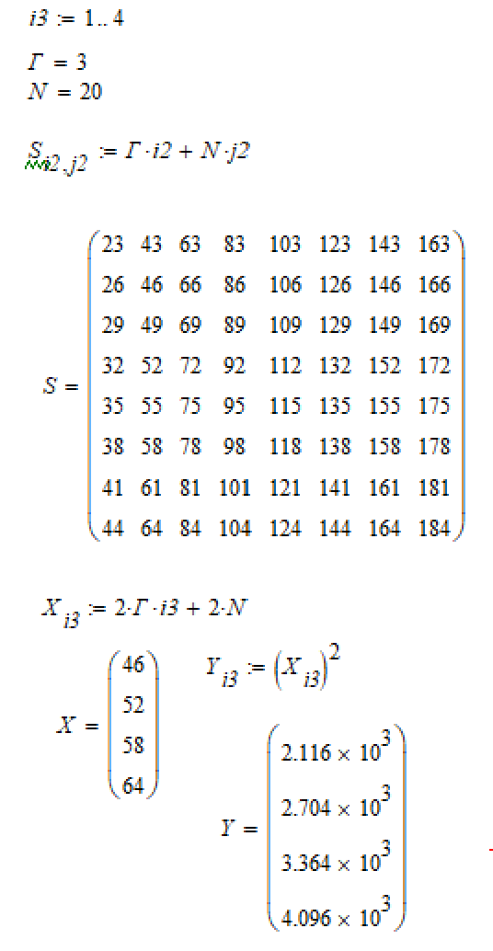

Создадим матрицу *А*:

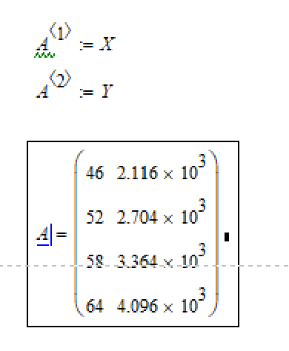

Создадим матрицу R:

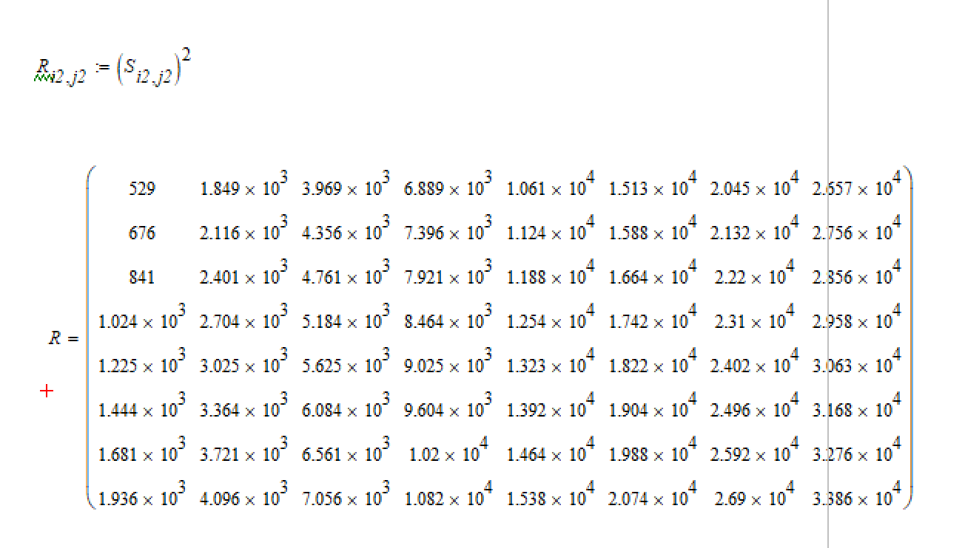

Запишем матрицы в файлы:

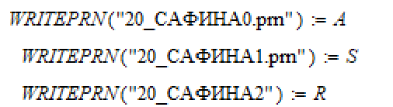

Откроем полученные файлы:

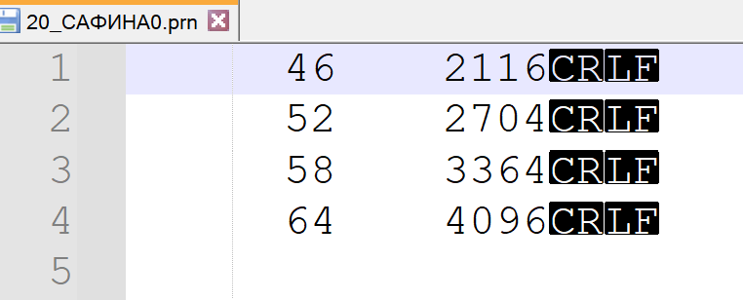

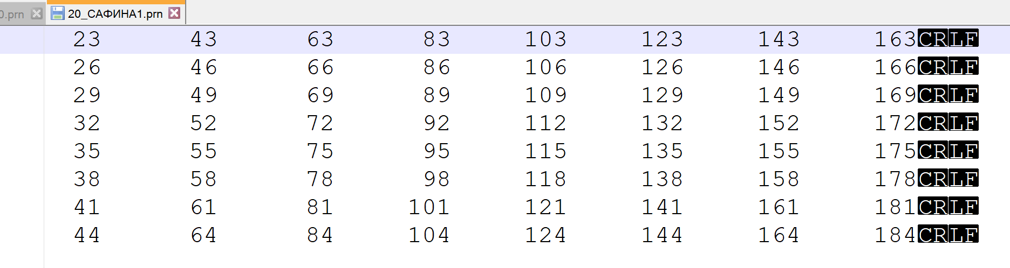

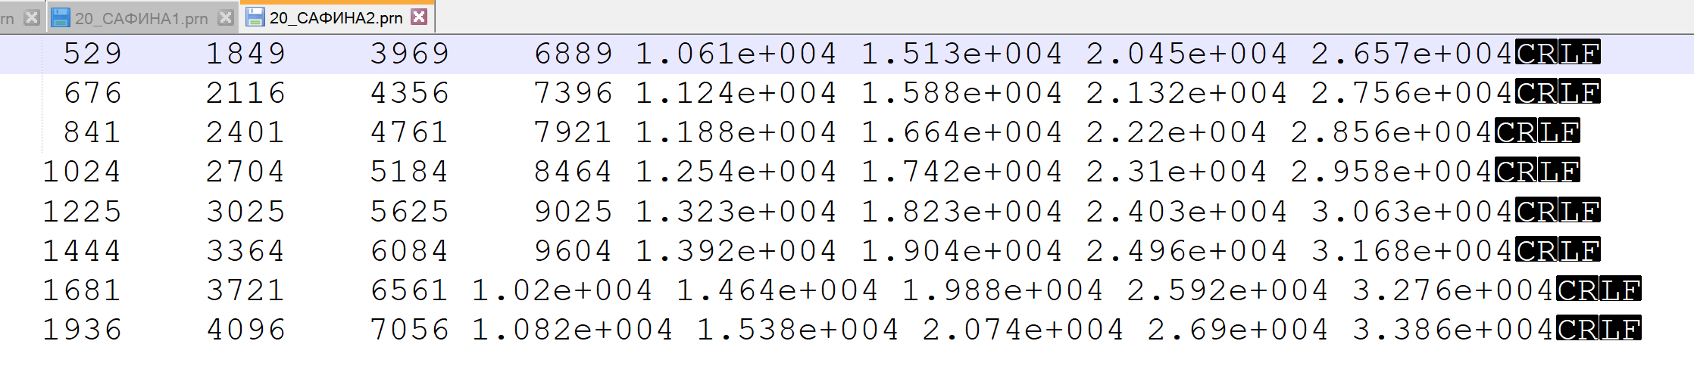  
Видим что данные записаны верно.

# Чтение матрицы из файла:

Содержимое файла имеет такой вид:

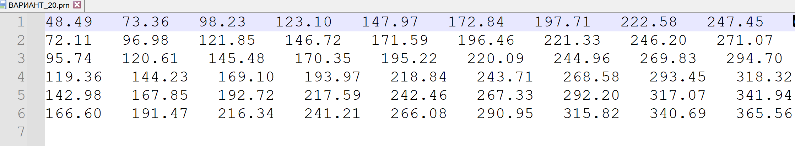

Произведем чтение и выведем полученную матрицу A2:

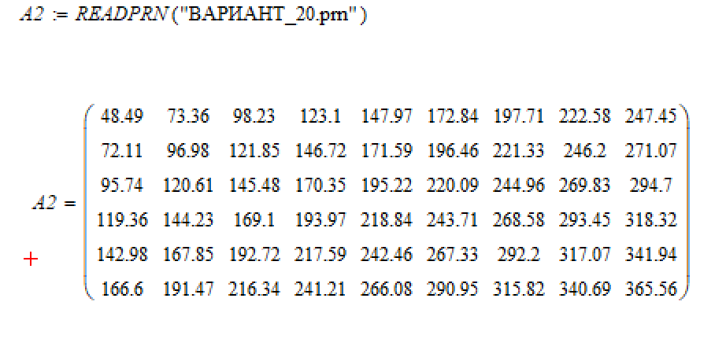

Видим, что считанные данные совпадают с данными из файла.

# Арифметика с матрицами

## Сложение матриц:

 

Вывести результаты:  и , если известно, что  задана через индексированные элементы .

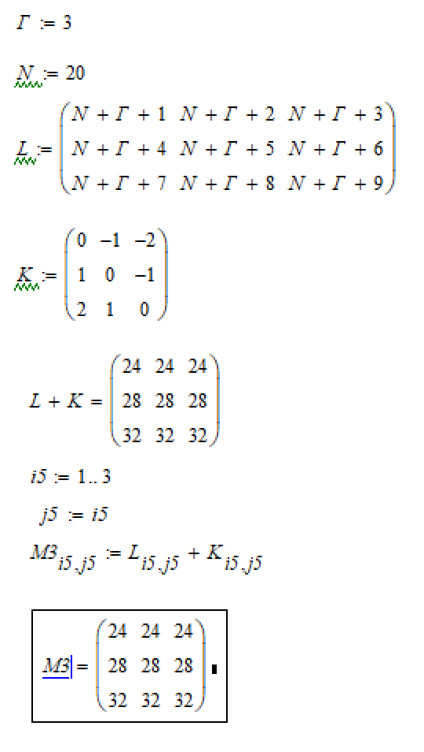

## Вычитание матриц:

 и  для чётных вариантов.

Вывести результаты:  и , если известно, что  задана через индексированные элементы .

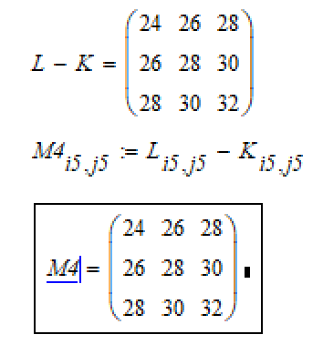

## Сложение матрицы с константой:

Вывести результаты, если известно, что  задана через индексированные элементы , где N – номер варианта обучающегося.

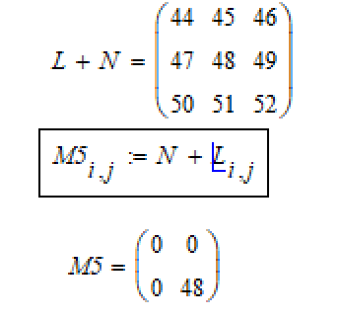

## Перемножение матриц:

 и

 – для чётных вариантов

Выполнить умножение .

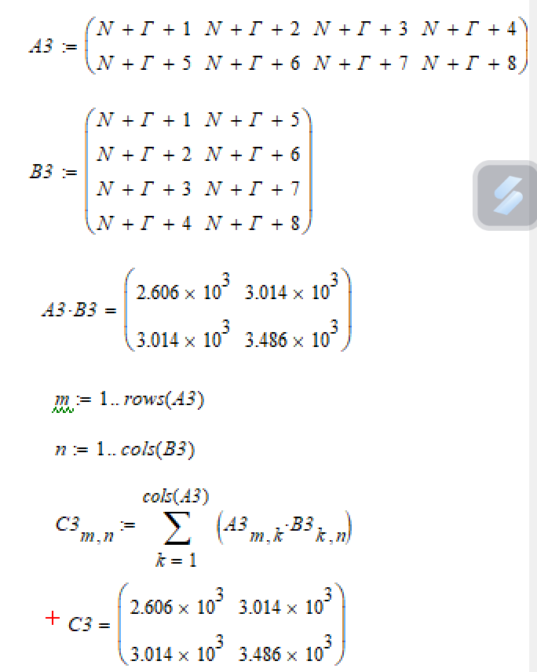

## Умножение матрицы на константу:

Вывести . Пояснить уместность данного примера для рассмотрения умножения матрицы на константу. Данные пример уместен, так как матрица L умножается на константу (-1). Получить матрицу  эквивалентную  поэлементно.

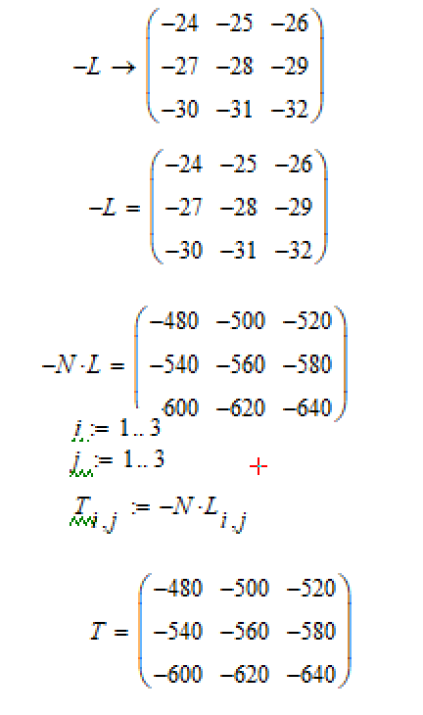

## Определитель матрицы:

Вывести определитель матрицы на лист аналитически .



Вывести определитель матрицы на лист численно .



Получить определитель матрицы поэлементно, через индексы

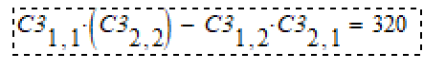

Вывести модуль матрицы на лист численно и аналитически 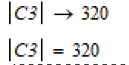.

Модуль пременим только к вектору , видимо Mathcad

не предпологает применения модуля к вектору , по этому

рассчитывает определитель . Для вектора напротив не

применим определитель , по этому , так как за определитель

и модуль отвечает один и тот ж е знак , рассчитывается длина вектора

Вывести модуль матрицы на лист аналитически .

Вывести модуль вектора на лист аналитически и числено.

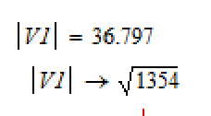

Вывести определитель вектора на лист аналитически .

Вывести определитель вектора на лист численно .

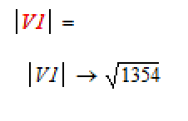

Определитель возможно вычислить только для квадратной матрицы. Вектор таковой не является.

## Скалярное произведение векторов:

Пусть  и  –

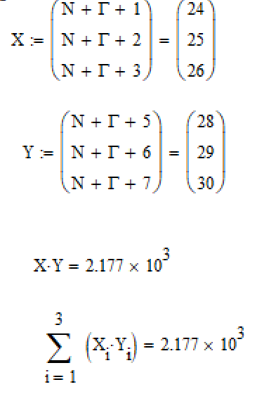

## Векторное произведение векторов

Пусть  и 











## Суммирование элементов вектора:

Использовать оператор  для нахождения суммы элементов векторов *X* и *Y*. Проверить результат суммированием элементов вектора через их индексы.

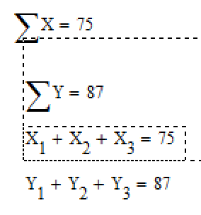

## След матрицы (сумма элементов на главной диагонали)

Использовать функцию .

Получить тот же результат с использованием оператора суммирования вида .

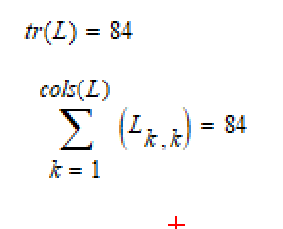

## Векторизация:

 Векторизовать .

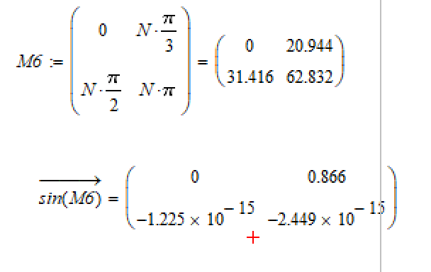

## Обратная матрица:

Пусть 

Вывести обратную к ней матрицу: ;

определитель матрицы .

Для того чтобы определитель стал отличным от нуля и было возможно вычислить обратную матрицу к последнему значению матрицы (i=3;j=3) было добавлено не 9, а 10.

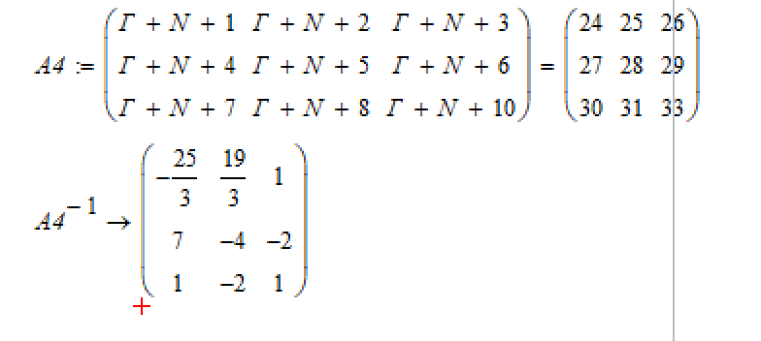

Составить поэлементно матрицу  по закону: .

Определим функцию вычисления минора:

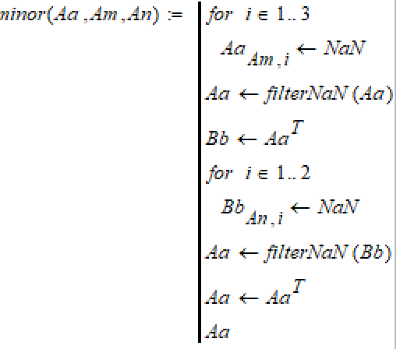

Вычислим B4:

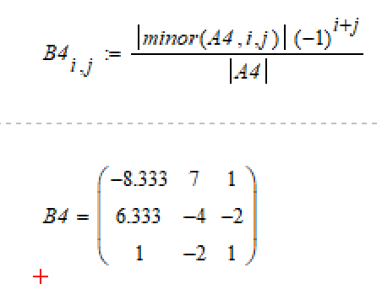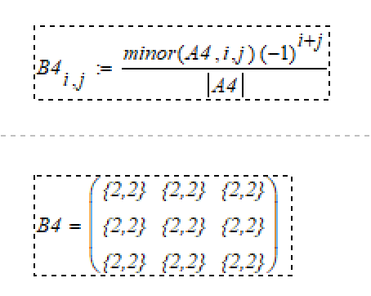

## Единичная матрица:

Получить единичную матрицу  размерностью : .

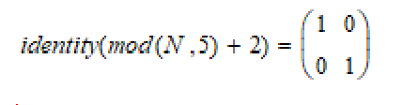

Проверить другие способы получения единичной матрицы:

, .

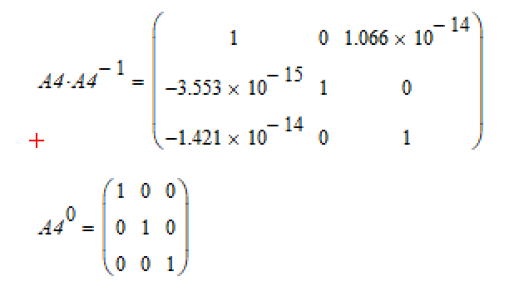

## Трансформирование вектора в диагональную матрицу

Пусть .

Получить в диагональную квадратную матрицу  как результат выполнения функции: .

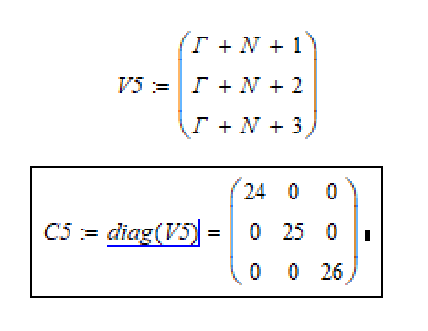

## Фрагментирование матриц

Выполнить фрагментацию матрицы  и получить матрицу , в которой фигурируют 2-3 строки и 2-3 столбцы матрицы : .

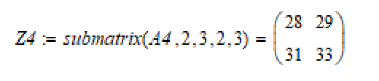

Выполнить фрагментацию матрицы  и получить матрицу , в которой фигурируют 3 строка и 2-3 столбцы матрицы : .

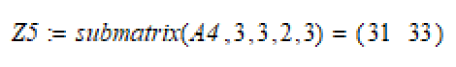

Выполнить фрагментацию матрицы  и получить матрицу , в которой фигурируют 1-3 строки и 2 столбец матрицы : .

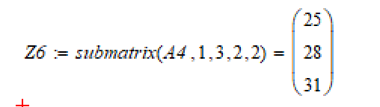

## Склейка матриц по горизонтали:

Получить матрицу  посредством склейки матриц ,  и  по горизонтали: .

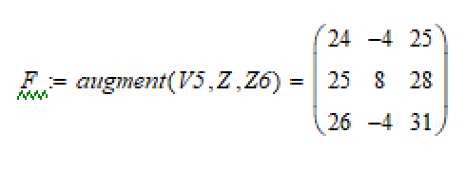

## Склейка по вертикали

Получить матрицу  посредством склейки матриц  и  по вертикали: .

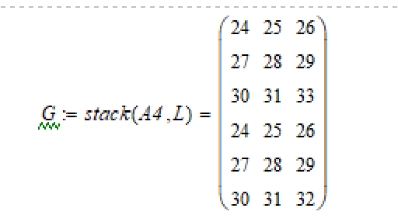

## Сортировка по столбцу

Для чётных вариантов выполнить сортировку полученной матрицы  по элементам указанного 2-го столбца: .

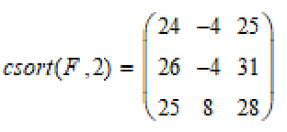

## Сортировка по строке

Для чётных вариантов выполнить сортировку полученной матрицы  по элементам указанной 3-й строки: .

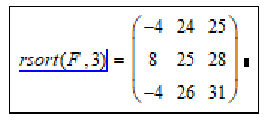

## Обычная сортировка элементов вектора

Пусть .

Выполнить обычную сортировку  с использованием функции .

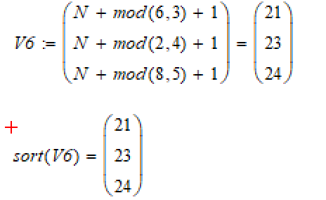

## Инверсия элементов вектора

Пусть .

Инвертировать матрицу  с использованием функции .

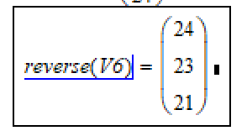

# Решение СЛАУ

Решить СЛАУ:

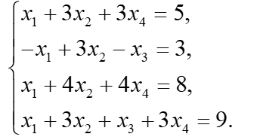

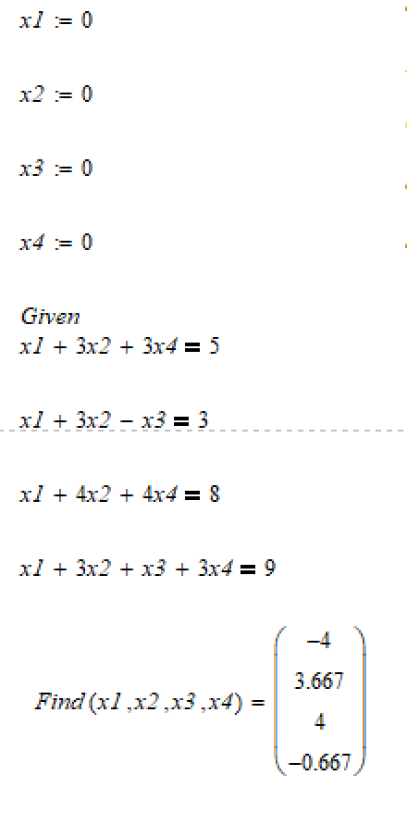

Та же СЛАУ должна быть переписана в матричной форме:

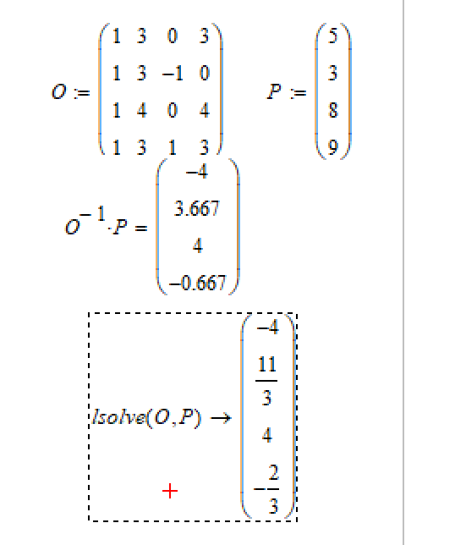

# Вывод

В ходе проделанной работы были получены базовые навыки работы в MathCAD, получены навыки работы с СЛАУ и матрицами.